# V 5 – Bildung von Kalkriffen und Kalkfelsen

In dem Versuch sollen die SuS eine Salzbildungsreaktion kennenlernen. Die SuS sollten bereits wissen, dass Salze aus Ionen aufgebaut sind.

|  |  |  |  |  |  |  |  |  |
| --- | --- | --- | --- | --- | --- | --- | --- | --- |
| **Gefahrenstoffe** | | | | | | | | |
| Natriumcarbonat | | | H: 319 | | | P: 260, 305 + 351 + 338 | | |
| Calciumchlorid-dihydrat | | | H: 319 | | | P: 305 + 351 + 338 | | |
| Demineralisiertes Wasser | | | - | | | - | | |
|  | C:\Users\Susanne Hille\Desktop\48px-GHS-pictogram-rondflam.svg.png |  |  |  |  |  |  |  |

Materialien: Petrischale, Spatel

Chemikalien: Calciumchlorid-dihydrat, Natriumcarbonat-decahydrat, demin. Wasser

Durchführung: In die Petrischale wird etwa 0,5 cm hoch destilliertes Wasser eingefüllt. Danach wird am Rand ein Spatel Calciumchlorid und auf der gegenüberliegenden Seite am Rand ein Spatel Natriumcarbonat gegeben.

Beobachtung: Nach ca. 30 s bildet sich in der Mitte der Petrischale ein Streifen weißer Niederschlag.

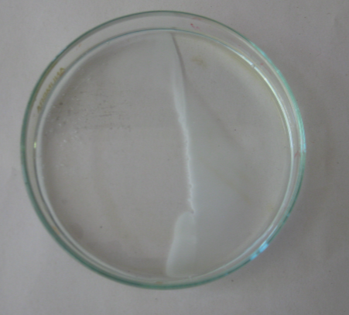

Abbildung - Calciumcarbonatbildung in der Mitte der Petrischale

Deutung: Die Salze lösen sich und diffundieren. Sobald die Ionen in der Mitte der Petrischale aufeinander treffen findet folgende Reaktion statt:

${{{Ca}^{2+}}_{(aq)}+2 {Cl}^{-}}_{(aq)}+{{2 {Na}^{+}}_{(aq)}+{{CO}_{3}}^{-}}_{(aq)}→{{CaCO}_{3}}_{(s)}+2 {{Na}^{+}}_{(aq)}+{2 {Cl}^{-}}_{(aq)}$

Die Kalkfelsen vor Rügen und vor Dover könnten in der Trias auf diese Weise entstanden sein.

Entsorgung: Ausguss

Literatur: Schmidkunz, H., & Rentzsch, W. (2011). *Chemische Freihandversuche Band 1.* Köln: Aulis Verlag.